**Лабораторная работа №7**

**Работа с двусвязанным списком.**

**Контрольные вопросы**

1. Организация структуры двусвязанного списка

**Двунаправленный (двусвязный) список** – это *структура данных*, состоящая из последовательности элементов, каждый из которых содержит информационную часть и два указателя на соседние элементы. При этом два соседних элемента должны содержать взаимные указатели друг на друга.

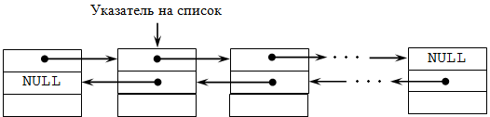

1. В чем принципиальное отличие двусвязанного от односвязанного списка?

В количестве указателей, в односвязанном списке направление указателей направлены в только в одну сторону, что делает невозможным обход списка в другом направлении.

1. Достоинства двусвязанного списка

лёгкость добавления и удаления элементов

размер ограничен только объёмом памяти компьютера и разрядностью указателей

1. Недостатки двусвязанного списка

на поля указатели (указатели на следующий и предыдущий элемент)

расходуется дополнительная память















